４　年間のPM2.5高濃度発生状況

4.1　常時監視データによるPM2.5高濃度日出現状況の把握

4.1.1　解析方法

使用データは、平成29年4月1日～30年3月31日のPM2.5自動測定機による日平均値（速報値）を用い、解析対象地点は一般局134局とした。表4-1-1に都県別の測定局数及び日平均値データ数、図4-1-1に測定局の位置を示す。

各測定局の欠測日の割合は、134局中126局が5%以下であり、8局は6～16%の割合となったが全局で有効日数250日以上を満たしていた。高濃度日の定義は、日平均値の環境基準値である35 g/m3を超えた日とし、それぞれの発生頻度を集計した。

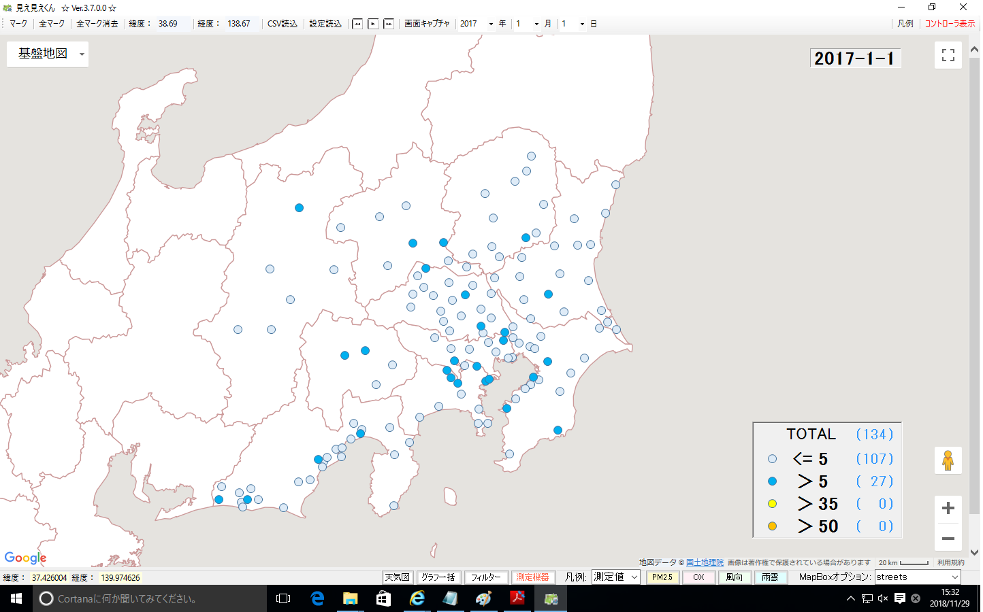

表4-1-1 解析対象局数及び

PM2.5日平均値データ数（延べ日数）

|  |  |  |
| --- | --- | --- |
| 都県 | 測定局数 | データ数 |
| 茨城県 | 18 | 6,449 |
| 栃木県 | 11 | 3,954 |
| 群馬県 | 8 | 2,920 |
| 埼玉県 | 20 | 7,221 |
| 千葉県 | 20 | 7,181 |
| 東京都 | 8 | 2,877 |
| 神奈川県 | 13 | 4,598 |
| 山梨県 | 4 | 1,377 |
| 長野県 | 6 | 2,124 |
| 静岡県 | 26 | 9,270 |
| 合計 | 134 | 47,971 |

図4-1-1　解析対象地点（色付は成分分析実施地点）

4.1.2　結果

（1）　高濃度日の発生状況

平成29年度に高濃度日は204日（延べ日数）発生し、全測定データ（47,971日）の0.4%であった。なお、平成27年度は328日（発生率0.7%）、平成28年度は191日（同0.4%）であった。年間の高濃度日発生状況を見るため、都県別に日平均値>35 g/m3となった局数を集計した結果を表4-1-2に示す。また、都県別の日平均値の最大値の推移を図4-1-2に、全測定局数に対する35 g/m3超過局数の割合を図4-1-3に示す。なお、図4-1-3には参考として25 g/m3を超過した局数の割合も示す。

表4-1-2　PM2.5高濃度日（>35µg/m3）出現状況　（枠内の数値は該当局数） 　　　　　　　　　　　　　　　　図中の矢印は主なPM2.5の高濃度事象を示す



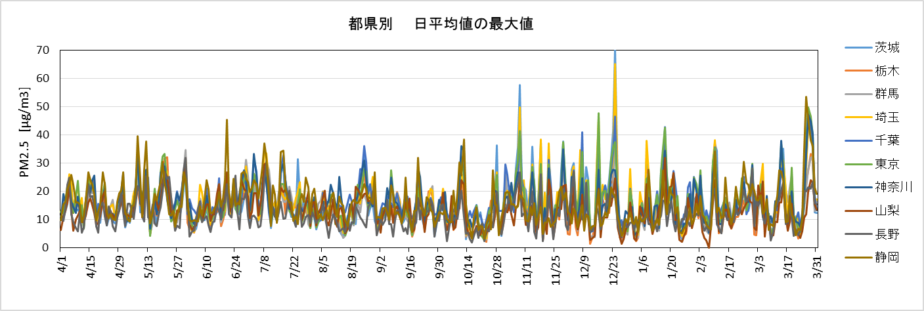図4-1-2　都県別のPM2.5日平均値の最大値の推移

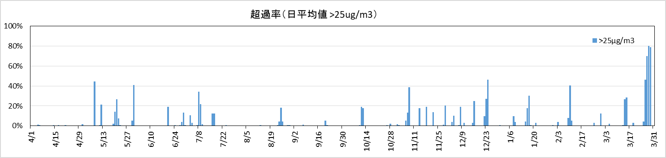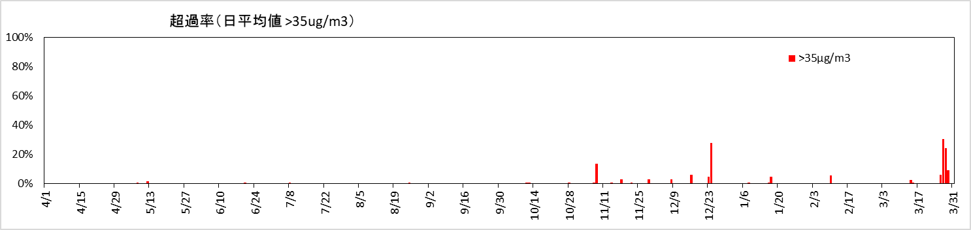

図4-1-3　PM2.5日平均値が >35 µg/m3または>25 µg/m3となった地点数の割合（全都県）

表4-1-2から、29年度は11月、12月、3月に関東地域を中心に1日～数日間にわたる高濃度事象が発生していた（表中の⇔）。

図4-1-2に示すとおり日平均値の最大値は70.3 g/m3（2017/12/24、茨城県常総保健所局）であったが，70 g/m3を超過したのは１地点１日のみであった。主な高濃度事象の具体的な発生期間と発生地域を表4-1-3にまとめた。高濃度の発生範囲は関東地域内が多く、山梨、長野、静岡を含む規模の高濃度は１回のみであった。図4-1-3と合わせてみると、3月26～29日の事例では、日環境基準は超えないまでも>25 g/m3の比較的高い濃度となった測定局が多く存在していた。いずれも広域的に濃度が高くなり、その中の一部で35 g/m3を超えたという状況であったと推察される。

なお、常時監視に係る成分分析期間中に複数の都県にまたがる規模の高濃度は発生しなかった。

表4-1-3　主なPM2.5高濃度事象

|  |  |  |
| --- | --- | --- |
| 期間 | 発生範囲 | 詳細解析 |
| 2017/11/7～8 | 関東(除く神奈川) |  |
| 12/23～24 | 関東(除く神奈川) | 4.2節 |
| 2018/3/26～29 | 関東+静岡(除く栃木、群馬) | 4.3節 |

（2）　都県別の高濃度日発生率

都県別の高濃度発生率（35 g/m3超過データ数／全データ数）を用いて高濃度日の発生状況を比較した。都県別の年間の発生率を図4-1-4に、月別に集計した高濃度発生率を図4-1-5に示す。

図4-1-4から、高濃度日発生率が最も高かったのは東京都（1.1%）で、次いで茨城県（0.7%）、千葉県（0.6%）の順となった。一方、山梨県、長野県（0.0%）、群馬県（0.1%）は該当日数が少なく発生率は低かった。平成27、28年度の発生率も0.1～0.9%の範囲にあり、平成26年度（0.8～4.1%）と比較し、平成27～29年度は続けて全体的に低い発生率となった。また、図4-1-5から、月別の高濃度日発生率は分散しており、明瞭な季節傾向は見られなかった。

平成26年度から29年度までの発生率を比較すると（図4-1-6）、26年度は6月に突出して高く、季節によって違いが見られていたが平成27～29年度はこうした特徴はみられなかった。26年度は多くの地点で短期環境基準を超える大規模な高濃度事象が発生し当該月の発生率は高くなったが、27～29年度はこのような高濃度事象が発生しておらず、全体的に低い値となって明確な季節傾向が見られなかったと考えられる。

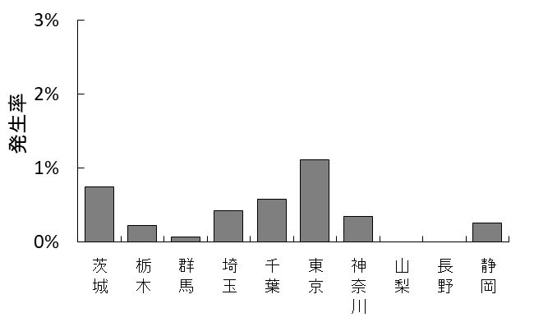

図4-1-4　 都県別のPM2.5高濃度日発生率（日平均値 >35µg/m3）

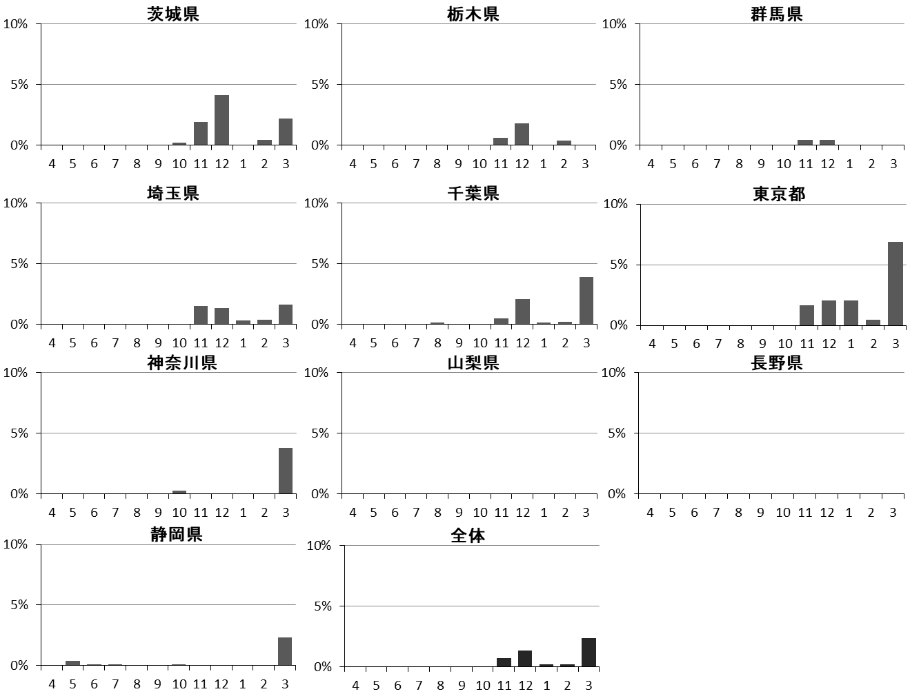

図4-1-5　月別のPM2.5高濃度日発生率（日平均値 >35µg/m3）

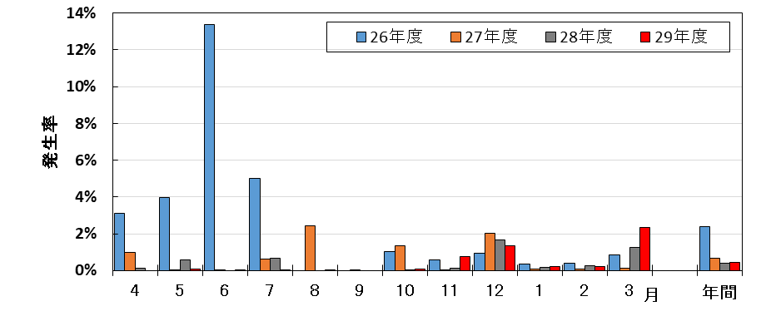図4-1-6　26～29年度の月別PM2.5高濃度日発生率